2020/2021 ピスラボ合宿のご案内
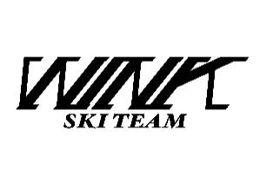
■開催概要■

【 名称 】 WINK×YOMONピスラボキャンプin 野沢
【 主催 】 WINK代表 関口勝久
【 日程 】 2020年9月19日（土）～9月21日（月）
＊途中参加は別途相談可
【 場所 】 長野県野沢温泉村
【 宿泊先 】 現在調整中（1泊２食7０00円前後予定）
【 コーチ 】 関口勝久 谷直人
【参加資格】 小学校５年生以上
【参加費用】 トレーニング１日お一人4000円
・リフト代 大人3600円、子供2100円（中学生以下は子供料金）
・スキーレンタル 5500円
＊参加日程が3日間でない選手の参加料については直接ご連絡ください。
【用意するもの】ブーツ、ストック、ヘルメット、サングラス、生活に必要なもの、運動着、運動靴(中外)、タオル、水着、ストレッチマット、捕食プロテイン、帽子、水筒、日焼け止めなど
【合宿内容】
冬に向けてのピスラボ合宿のご案内です。
ピスラボは自分の持っているスキーでも行うことができますが、大きなダメージを与えることになります。破損の可能性もあるためサマーゲレンデ専用のスキーを使用することをお勧め致します。（レンタル可能）また指定ワックス以外のワックスが塗ってあるスキーは使用することができませんので、ご確認をお願い致します。
衛生管理や健康管理は致しますが、コロナ禍でのトレーニング会になりますので、参加は自己責任での判断ということで承諾したものと致します。
親御様に送迎などご協力いただけますと非常に助かります。また一緒に参加も可能ですので宜しくお願い致します。
ご不明点などある方は080－3293－5969までご連絡ください。

